=> Lektion 2 - mit Formeln rechnen

Lektion 3 - vordefinierte Funktionen einbauen
Jedes TKP hat viele verschiedene Funktionen zur Auswahl, welche die Berechnung verschiedener Formeln wesentlich vereinfachen. Wird in einer Zelle das Gleichheitszeichen gesetzt, erscheint in der Symbolleiste eine Auswahl der zuletzt bzw. meist verwendeten Funktionen (⇒ Abbildungen 1 + 2). Weitere Funktionen findet man im => Funktionsassistenten unter dem Menüpunkt „Einfügen“ („Funktion…“) oder direkt in der Symbolleiste (⇒ Abbildung 3).
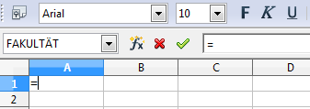 | 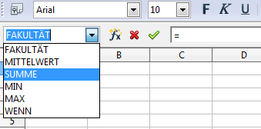
Abbildung 1 | Abbildung 2
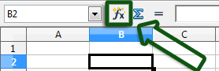
Abbildung 3
Der Funktionsaufbau ist immer gleich und sieht so aus:
<space><space><space><space><space><space> = funktionsname(argument)
Eine Funktion liefert übrigens immer einen Wert als Inhalt der Ergebniszelle.

Überblick über die zwei wichtigsten Funktionen

1. Summenfunktion
Das Ziel der Summenfunktion ist es, die Summe von mehreren Zahlen bzw. Zellinhalten zu berechnen, ohne, wie in Lektion 2 durchgeführt, die Variablen nacheinander aufzusummieren: A1 + B2 + C1 + D1.
Wir summieren im Folgenden die Zahlen in den Zellen A2 bis E2 auf und können entweder über das „Summen“-Symbol (Sigma) neben dem Eingabefeld (⇒ Abbildung 4), dem „Summen“-Befehl in der Symbolleiste (⇒ Abbildung 5) oder den oben bereits erwähnten Funktionsassistenten die Summenfunktion auswählen. Das Ergebnis wird anschließend in der Zelle F2 gespeichert.
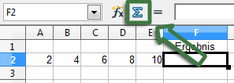 | 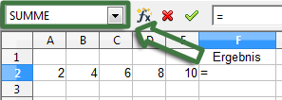
Abbildung 4 | Abbildung 5

a. Summe aufeinanderfolgender Zellen- / Spalteninhalte
Die einzelnen Zellennamen werden durch einen Doppelpunkt getrennt (⇒ Abbildungen 6 + 7)
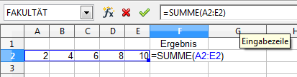 | 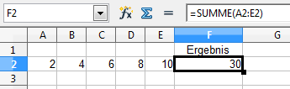
Abbildung 6 | Abbildung 7

b. Summe von nicht aufeinanderfolgender Zellen- / Spalteninhalte
Die einzelnen Zellennamen werden durch einen Strichpunkt getrennt (⇒ Abbildung 8)
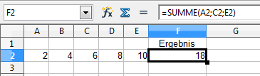 | 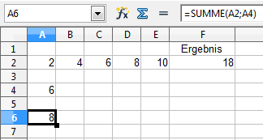
Abbildung 8 | Abbildung 9

2. Mittelwertsfunktion
In der Zelle F2 soll anstatt der Summe der Zahlen der Mittelwert von der Zelleninhalte A2 bis E2 stehen. Entweder man rechnet das Ergebnis von Hand aus (⇒ Abbildung 10), setzt die Summenfunktion ein (⇒ Abbildung 11) oder verwendet die => Mittelwertsfunktion (⇒ Abbildung 12).
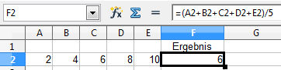 | 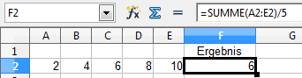
Abbildung 10 | Abbildung 11
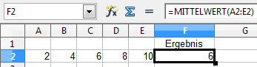
Abbildung 12


Aufgaben
- Ergänze deine Tabelle für die Klassenkasse => aus Teil 1 (Beispiel 3) so, dass noch die Monatssummen und die Summen für jeden Schüler bestimmt werden. Es sollen auch die Gesamteinnahmen angezeigt werden.
- Erstelle eine Tabelle mit deinen letztjährigen Zeugnisnoten und berechne deinen Zeugnisdurchschnitt.

=> Lektion 4 - Formeln kopieren
=> Übersicht Tabellenkalkulation

